NURGÜL YAVUZER
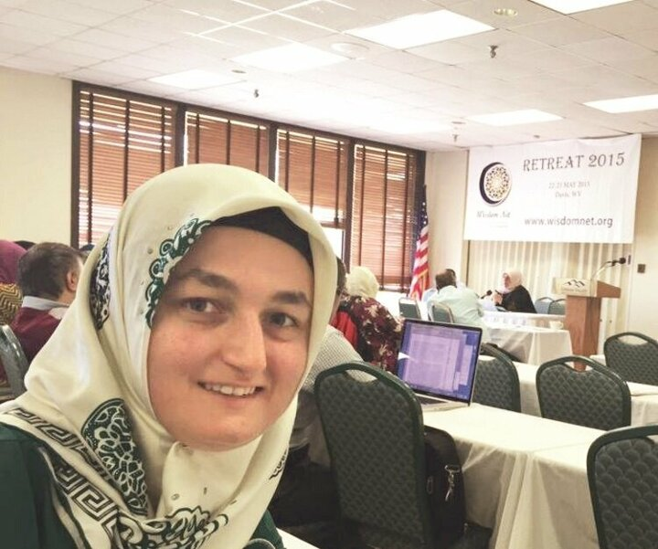

AÇIKLAMA: Nurgül Yavuzer - Babasının din görevlisi olarak ABD'ye tayininin çıkmasıyla 17 yaşında ailesiyle birlikte Kayseri'den ayrılan Nurgül Yavuzer, Maryland Üniversitesi'nde Bilgisayar Mühendisliği eğitimi almış. Eşiyle birlikte Nur Tech adlı şirketi kuran Yavuzer, zamanla piyasada oluşan elektronik çöplüğün farkına varmış. Yavuzer, değeri kalmayan elektronik aletlerin dönüşümünü yeni bir iş dalı olarak şirketinde başlatmış. Bu zamanında atılmış bir adım olarak şirketi başarıya taşımış ve Yavuzer ABD'de tanınır hale gelmiş. Kadınların özgüven ve cesaretlerini hiçbir zaman kaybetmemelerini öneren Yavuzer, ABD'nin 30 Başarılı Türk kadını arasında yer alıyor.

